Возьми ТВ за рога: как подобрать антенну для приема цифрового телевидения

Елена Васильевна из Читы купила комнатную антенну и направила ее в противоположную от телебашни сторону, в итоге столкнулась с прерываниями ТВ на 3-5 секунд. Проблема решилась после закрепления наружной антенны на фасаде здания и ориентирования ее в сторону телебашни. Каждый шестой звонок на горячую линию цифрового эфирного ТВ вызван схожими причинами: некорректным выбором, настройкой или установкой антенны. РТРС рассказывает, как не промахнуться с типом антенны и местом ее размещения.

Все проблемы — от антенны
В бывшем СССР телевидение транслировалось на метровых волнах — с длиной волны от 1 до 10 метров. Позже появились телекомпании, работающие в дециметровом диапазоне (21-69 частотные каналы), где длина волны от 10 сантиметров до 1 метра. Для приема волн разной длины нужны разные антенны.
В 2019 году Россия перешла на цифровое эфирное телевидение. Федеральные каналы вещают только в цифровом формате. В аналоговом остались лишь некоторые региональные. Поэтому сейчас в России телевещание в метровом диапазоне (1-12 частотные каналы) практически не ведется. А вот метровые антенны еще остались. Такая антенна может поймать цифровой телесигнал вблизи передающей станции. Но он будет неустойчив, может пропадать. Выглядит это так, что телевизор то показывает отлично, то не показывает.
Только дециметровая антенна может стабильно без перебоев принимать сигнал цифрового эфирного телевидения. Обычно она выглядит, как елка, — длинная палка с небольшими увеличивающимися поперечинами.
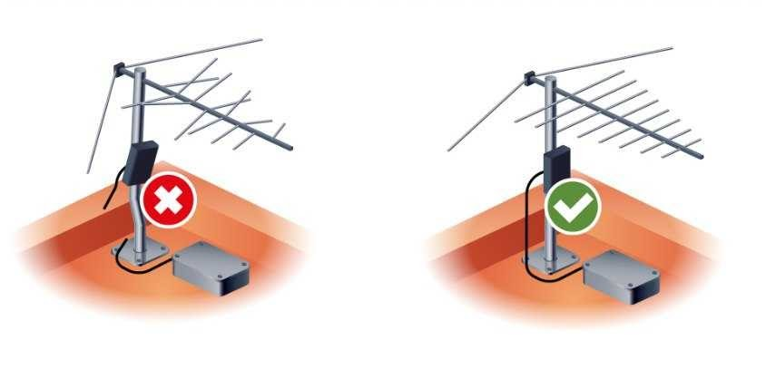

Другие формы дециметровых антенн — чаще просто маркетинговый трюк. Антенны необычной формы могут работать только вблизи башни. А могут и создавать такие же проблемы при просмотре, как неподходящая антенна метрового диапазона.
Популярные «польские» антенны в виде решетки специалисты не рекомендуют. У них низкие показатели по приему цифрового телесигнала. Когда выходит из строя усилитель антенны, она способна создать помехи и для других зрителей, чьи антенны установлены на том же этаже или крыше. Если «полька» работает нормально, вам повезло. Но при трудностях с приемом советуем заменить ее на дециметровую.

Каждому — свой тип
Антенну нужно подбирать под особенности квартиры. Важно учесть этаж, плотность застройки, ландшафт и расстояние от телебашни. Правильная установка подходящей антенны и ориентирование ее в сторону ближайшей телебашни позволит без проблем принимать 20 телеканалов цифрового эфирного телевидения.
- Комнатные антенны. Подходят для приема вблизи телебашни, в радиусе пяти километров, в прямой видимости. Если из окна видно башню, такая антенна — то, что надо. Не видно — лучше не рисковать.
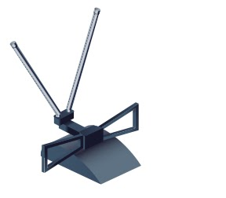
- Наружные антенны без усилителя сигнала (пассивные). Самый рабочий тип антенны. Их устанавливают на крыше, балконе, оконной раме или стене. Принимают «цифру» в радиусе 20 километров. Работают в плотной застройке, когда башня закрыта домами, окно смотрит в другую сторону, когда башня расположена за холмом.
- Наружные антенны с усилителем (активные). На большом удалении от телебашни антенне нужен усилитель. Такая антенна способна видеть телебашню на расстоянии до 80 километров. Усилитель включается в розетку. В некоторых моделях телевизоров и приставок ток подается по антенному кабелю. Это избавляет от лишнего провода, но нужно выяснить, предусмотрена ли такая подача в антенне и телевизоре (приставке).
Чем выше закреплены наружные антенны, тем лучше. Для крепления необходима мачта, кронштейн. В качестве мачты можно использовать металлическую трубу диаметром 40-50 мм.
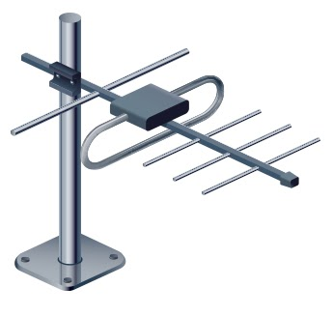
- Коллективные антенны обеспечивают ТВ-сигналом весь дом. Тут заботы сводятся к тому, чтобы выяснить у управляющей компании, есть ли такая антенна в нужном дециметровом диапазоне на крыше дома и как к ней подключиться. Если коллективной антенны нет, то вопрос о ее установке решает собрание собственников жилья.
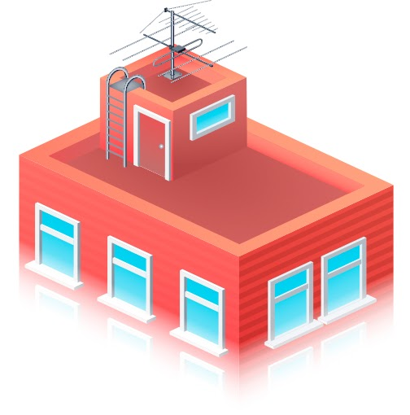
Кабель. Установив подходящую антенну, не забудьте про кабель. В идеале кабель должен без потерь доводить сигнал от антенны до телевизора. На практике потери — так называемые затухания сигнала — все равно есть. Минимальные затухания происходят в кабеле сопротивлением 75 ОМ. Выглядит он как толстый провод диаметром около сантиметра. Иногда на оплетке кабеля есть маркировка 75 ОМ. Эту информацию можно найти и на ценнике в магазине.
Тонкие кабели удобнее в прокладке и не так заметны, но не так эффективно проводят дециметровый сигнал.
В случае проблем с сигналом стоит проверить кабель. Если он поврежден, соединения окислены, на кабеле скрутки — его нужно чинить или менять на новый.

